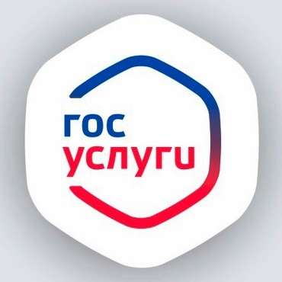

Современный подход к управлению государством и оказанию услуг гражданам страны уже вовсю работает в России — портал Госуслуги существует много лет и за это время успел получить сотни тысяч отзывов благодарных клиентов.
Быстрый и бесконтактный документооборот, осуществляемый посредством сети Интернет, решит многие проблемы при предоставлении государственных услуг.
Информацию по оказанию государственных услуг можно получить, зайдя на официальный сайт Главного Управления МВД России по Челябинской области https://74.mvd.ru/ в разделе ДЛЯ ГРАЖДАН и на официальных стендах, размещенных в отделе МВД России по Усть-Катавскому городскому округу.
Зарегистрировавшись на сайте www.gosuslugi.ru граждане имеют возможность получить доступ ко всем услугам портала, в том числе и тем, которые оказываются МВД России: по линии ГИБДД, лицензионно-разрешительной работы и информационного центра. При обращении за получением государственных услуг в электронном виде сокращаются сроки предоставления данных услуг и уменьшаются финансовые издержки, как простых граждан, так и юридических лиц.
Кроме того, все перечисленные государственные услуги можно получить в отделе полиции г. Усть-Катава, а также справку о наличии (отсутствия) судимости и (или) факта уголовного преследования.
Также за получением указанных государственных услуг можно обратиться в Многофункциональный центр «Мои документы» по адресу г. Усть-Катав, ул. Заводская, 1.

